«Что найдем мы в книге?»

Занятие для старших дошкольников

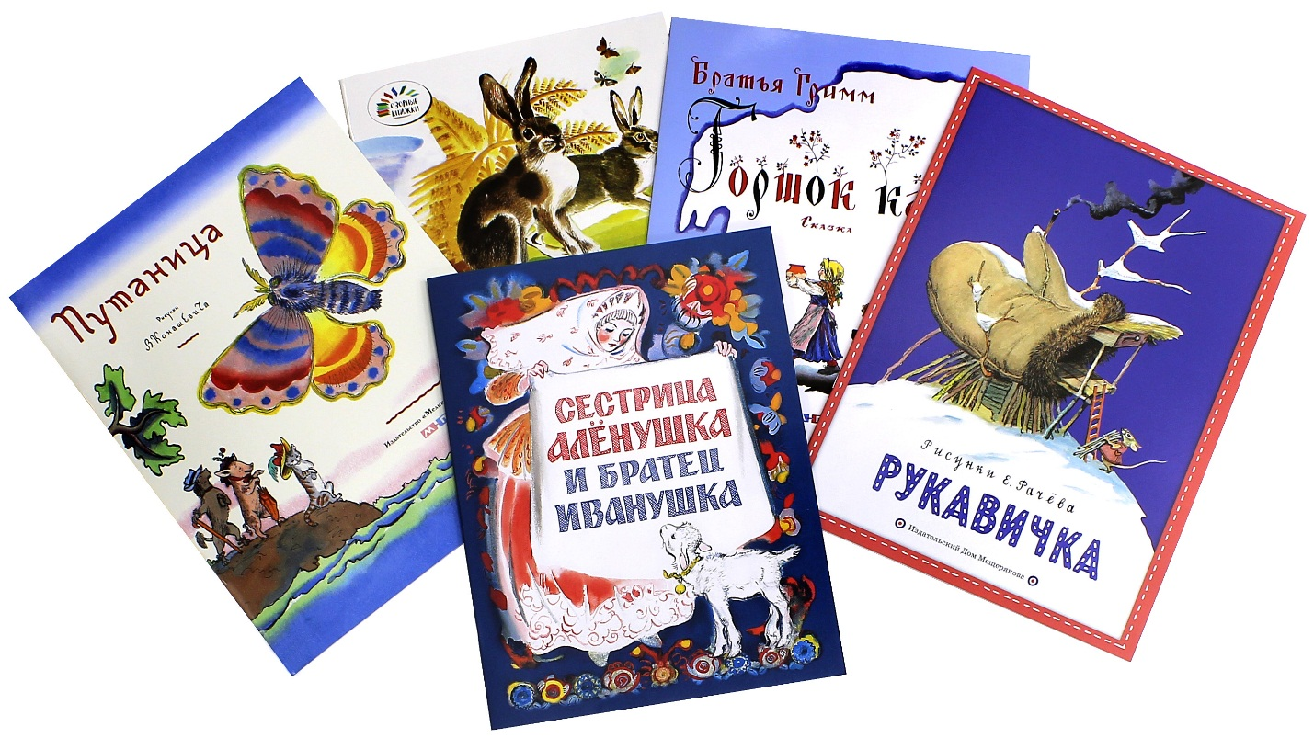

Цель: развивать творческое воображение дошкольников.

Задачи:

* Знакомить с историей создания книги, ее развитием;
* Способствовать развитию системного мышления;
* Формировать навыки самостоятельного поиска и получения нужной информации, умения выстраивать причинно-следственные связи, прогнозировать;
* Закреплять умения отгадывать определенный объект путем сужения поля поиска, задавать вопросы;
* Упражнять в подборе слов-признаков через восприятие объекта различными анализаторами;
* Воспитывать бережное отношение и интерес к книге.

Предварительная работа: чтение сказок, просмотр мультфильмов и беседы по содержанию, слушание аудиозаписи сказок, выставка книг по теме, игры-драматизации по сказкам.

Ход занятия

*Воспитатель.* Ребята, посмотрите, что я держу в руках?

*Дети отвечают.*

Правильно, это книга. И сегодня мы вместе с ней отправимся в путешествие. Давайте расскажем о книге с помощью наших помощников –органов чувств.

**Исследовательская деятельность**

*Воспитатель выставляет на стенде схематическое изображение глаз ( ушей, рук, носа)*

*Воспитатель.* Что могут рассказать о книге наши глаза?

*Дети.* Книга красивая, яркая, красочная, большая, маленькая, новая, старая, грязная, порванная, растрепанная, прямоугольная.

*Воспитатель.* А уши?

*Дети.* Как шелестят страницы, захлопывается книга, падает.

*Воспитатель.* А нос?

*Дети.* Книга пахнет типографической краской, пылью, если она старая.

*Воспитатель.* А руки?

*Дети.* Книга гладкая, шероховатая, толстая, тонкая, сухая, мокрая, твердая, мягкая, легкая, тяжелая, выпуклая, картонная.

**Двигательная гимнастика «Сказка»**

Сказку можно слушать,

А можно показать.

По дороге сказочной

Мы пойдем гулять.

Начиналась сказка так:

Жили-были две руки.

*Дети три раза хлопают в ладоши.*

Ну а ноги дружно шли!

*Три раза топают ногой.*

Появляются друзья,

Хлопать будем ты и я!

*В паре хлопают в ладоши друг другу.*

Назови своих друзей-

Сказка будет веселей!

**Игра с мячом «Назови героев»**

Воспитатель называет букву и кидает ребенку мяч. Ребенок должен поймать её и вспомнить сказочного героя на эту букву.

**Ига «Сказочный предмет»**

*У воспитателя поднос, на котором лежат предметы из разных сказок.*

*Воспитатель.* Хочу проверить, хорошо ли вы знаете сказки. Посмотрите на поднос и назовите сказку, в которой присутствует этот предмет.

**Рассказ о книге**

*Воспитатель.* Ребята, сейчас мы вместе расскажем о книге и обобщим все наши знания о ней.

*Рассказ воспитателя и детей сопровождается картинками, иллюстрациями, наглядным материалом.*

Первобытные люди делали рисунки, надписи на скалах, камнях. В Египте, например, писали на каменных плитах. Но это было очень неудобно. Почему?

*Дети отвечают.*

Потом люди начали писать на бересте. Береста- наружная часть березовой коры. Буквы процарапывали особыми костяными инструментами. Это тоже было очень неудобно, поскольку свитки занимали много места. Почему?

Пробовали писать на глиняных дощечках. Удобно это было?

*Дети отвечают.*

Правильно, дощечки были тяжелые, «листать» их очень тяжело. Китайцы пробовали писать на шелке кисточкой и специальной краской –тушью. Потом люди придумали папирус-болотное растение. Его выпрямляли, склеивали, и он становился тонким и длинным, похожим на бумагу.

*Дети рассматривают картинки с изображением папируса.*

Затем папирусы сворачивали и хранили в свитках. Ещё люди пробовали писать на листах из тонкой кожи животных. Это был очень прочный материал. Чтобы он дольше хранился, его оковывали медью, и книга напоминала сундук. Ребята- а писать на коже животных это хорошо или плохо?

*Дети отвечают.*

Но вскоре-о чудо!- появился новый материал, намного тоньше пергамента. Это, как вы догадались, была бумага. Придумали её в Китае и секрет изготовления никому не открывали. Лишь через много лет в других странах узнали эту тайну и тоже стали делать бумагу. Вот такой долгий путь прошли люди, прежде чем научились её изготавливать.

А закончить наше занятие я хочу стихотворением.

Книги сердце огревают,

На душе от них светло.

В них печалей не бывает,

Победит всегда добро.